Creació de productes per a l’inventari

En aquesta pràctica veurem el procés de creació d’un producte i en definirem diverses variants i preus associats a aquestes. Utilitzarem la mateixa versió d’Odoo 16 per a Docker de pràctiques anteriors.

El primer pas és al menú ‘Inventory’ → ‘Products’. Creem un producte nou anomenat ‘Ekeda (CONFIG)’, ens assegurem que el seu tipus sigui ‘Storable Product’ (inventariable), li assignem un preu de 33 €, uns impostos del 21%, i li adjuntem una imatge qualsevol que resulti adequada.

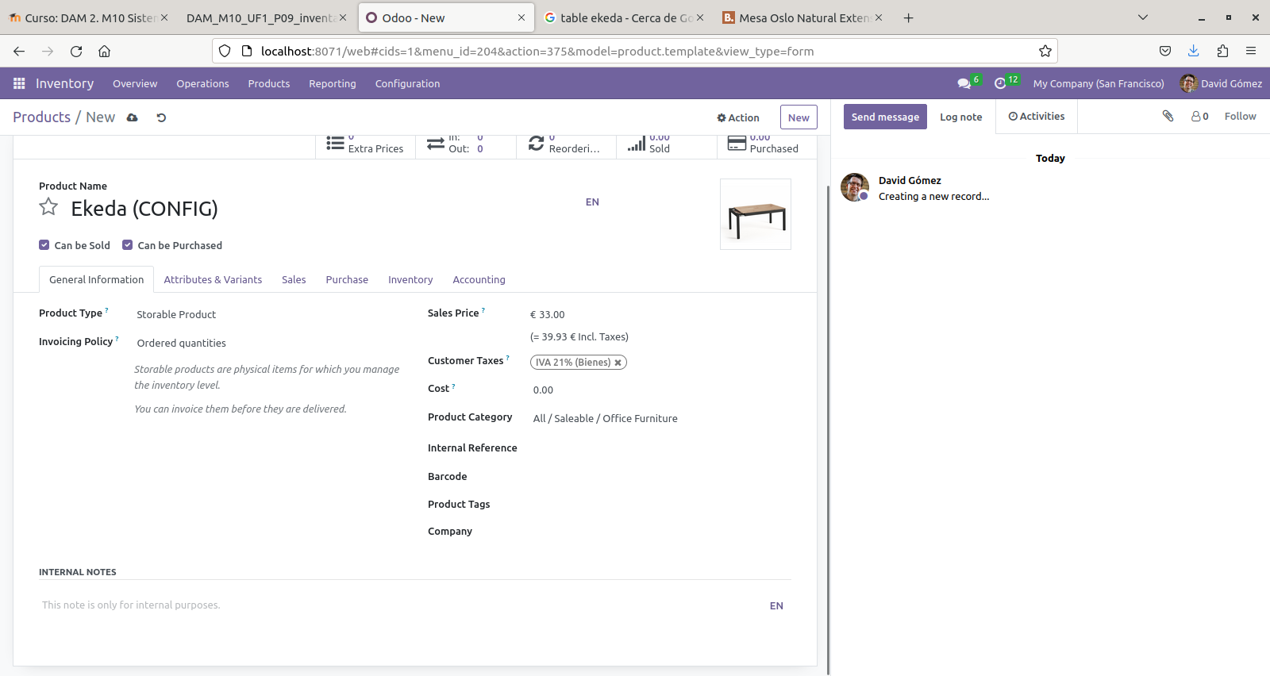
Ara anem a la pestanya ‘Attributes & Variants’ per a afegir-li atributs específics. Començarem creant un atribut ‘Legs’ i hi crearem els valors ‘Addils’, ‘Oov’ i ‘Gerton’.

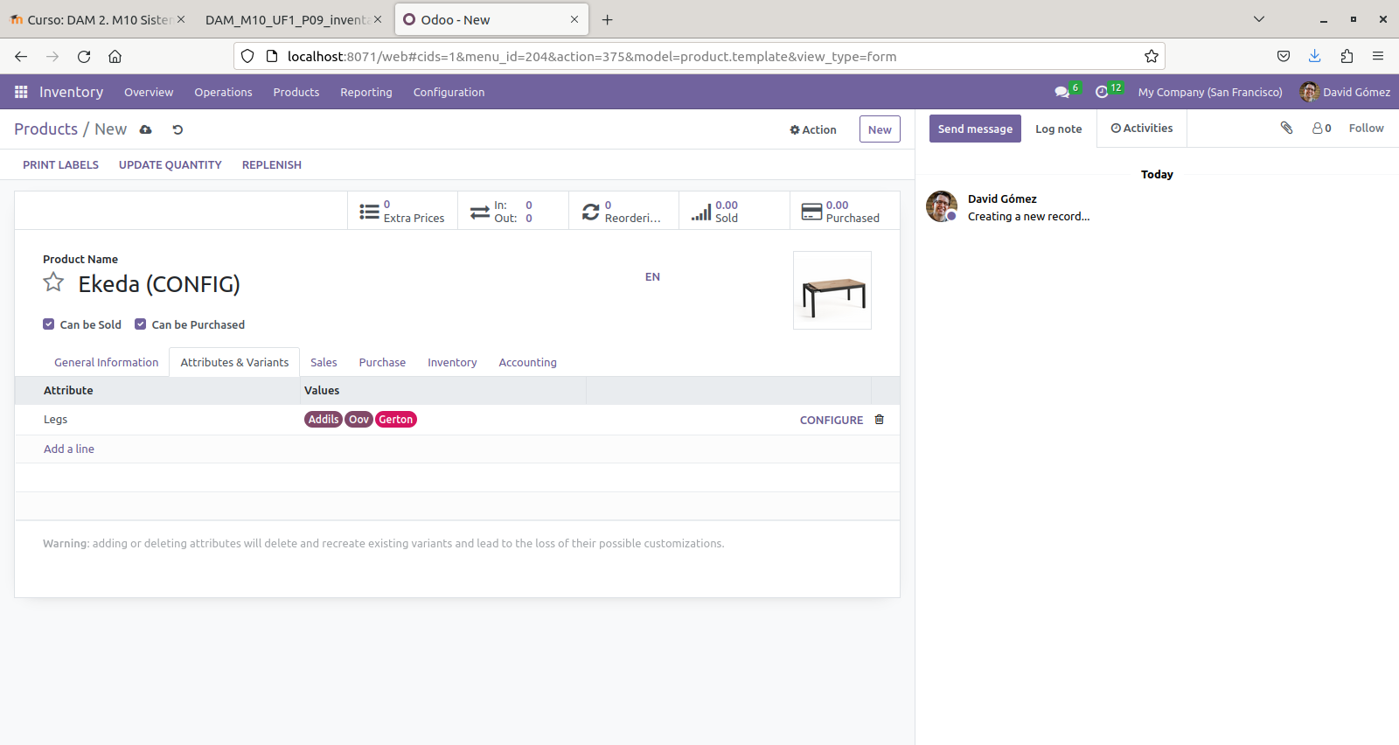
Podem comprovar i modificar la traducció als altres idiomes afegits si entrem a ‘Configure’.
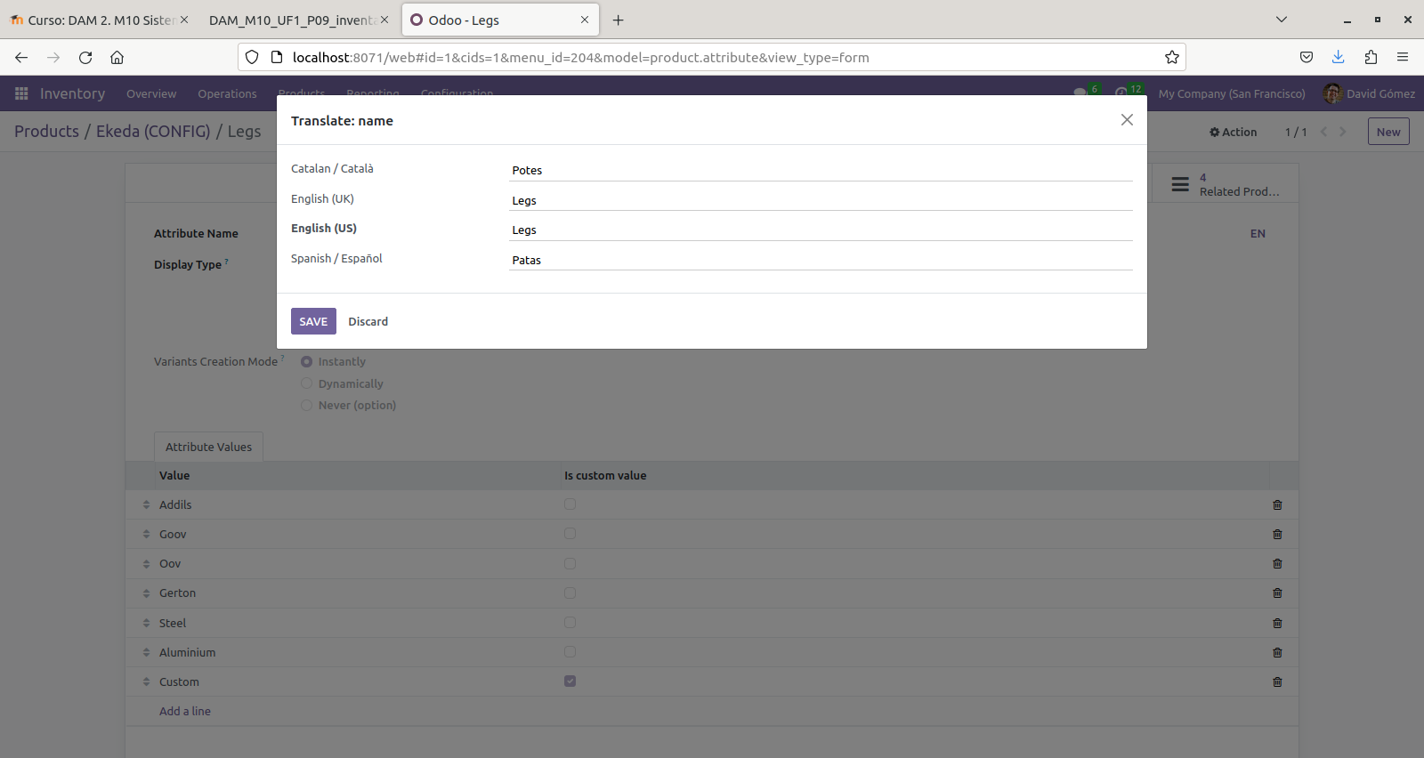
Afegim un altre atribut ‘Color’ amb les variants per als colors blanc i negre.

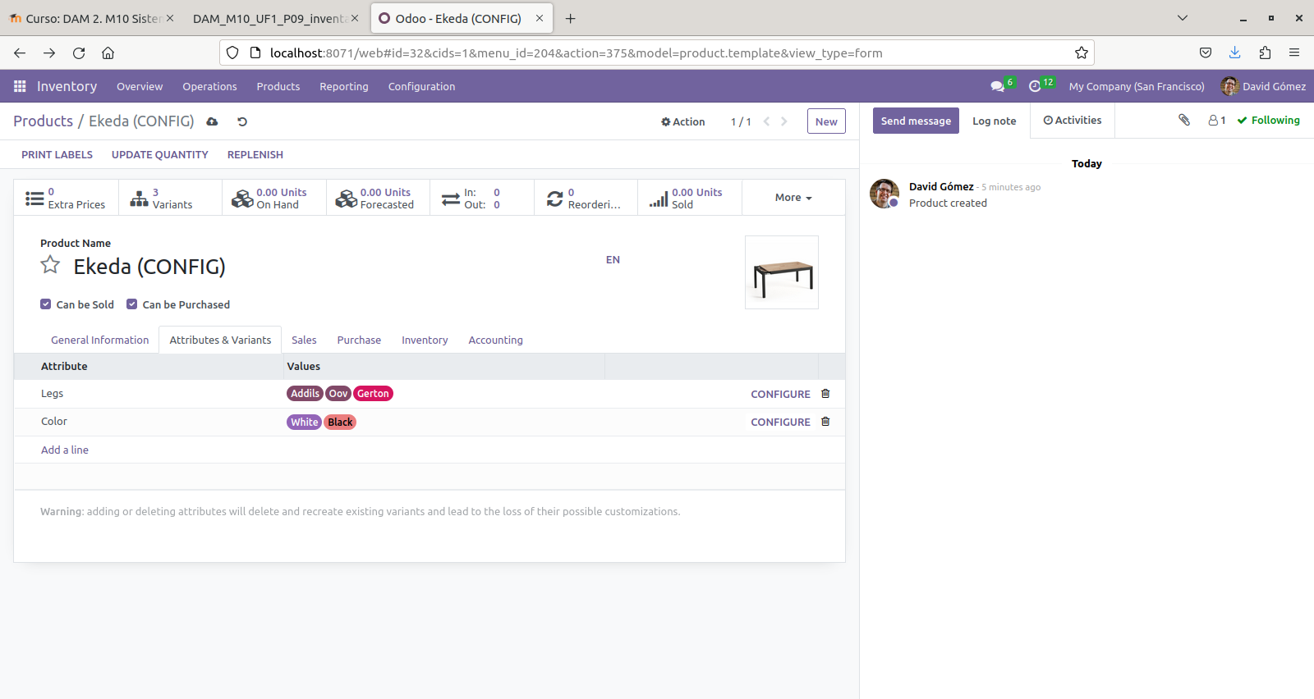

Si entrem a la secció ‘Variants’, veiem que Odoo ens llista totes les combinacions possibles amb els atributs que hem afegit.

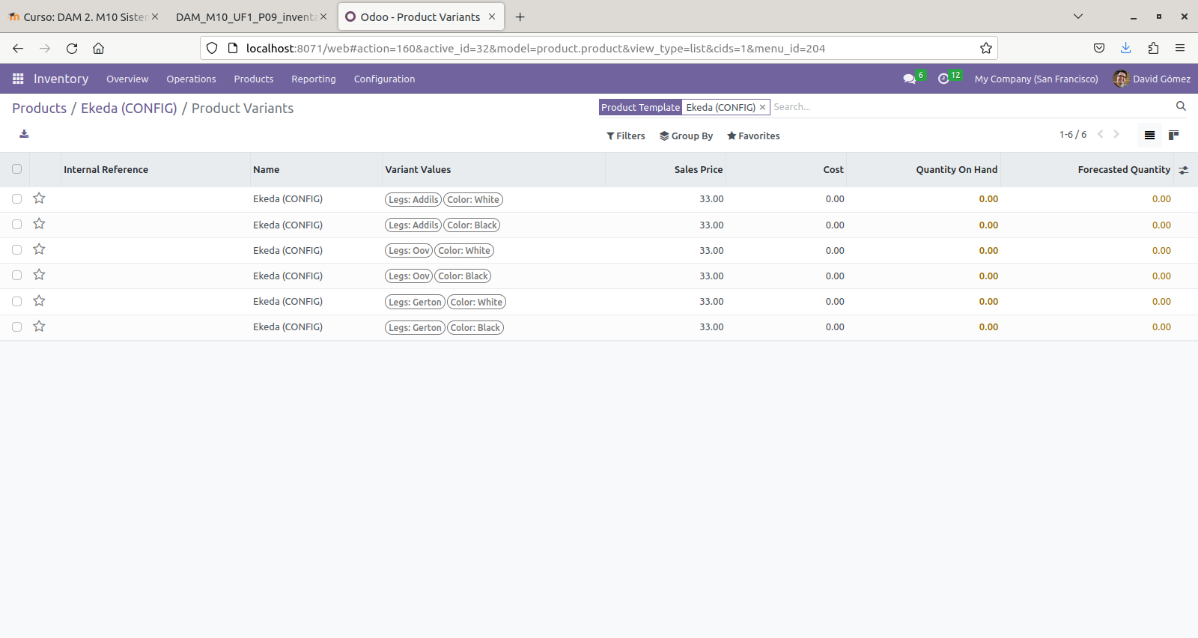
Podem afegir referències internes a cadascuna.

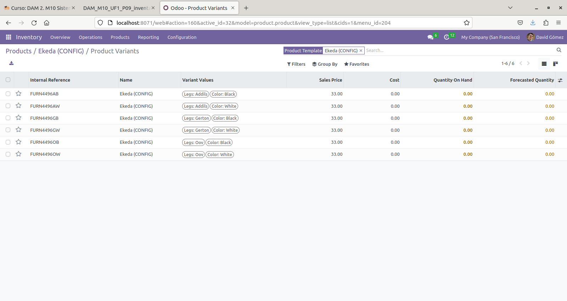
A la secció dedicada als valors de les variants del producte, podem ajustar-ne els preus.

